INFORME FINAL DE AUDITORÍA GUBERNAMENTAL CON
ENFOQUE INTEGRAL MODALIDAD ESPECIAL “ESPACIO PÚBLICO”

FONDO DE DESARROLLO LOCAL DE SANTA FE - FDLSF-
PERÍODO AUDITADO 2006-2007

PLAN DE AUDITORÍA DISTRITAL 2007
FASE: II

DIRECCIÓN DE DESARROLLO LOCAL Y
PARTICIPACIÓN CIUDADANA

BOGOTA, D.C., NOVIEMBRE DE 2007

AUDITORÍA ESPECIAL AL FONDO DE DESARROLLO LOCAL DE SANTA FE

Contralor de Bogotá Oscar González Arana

Contralor Auxiliar Patricia Rivera Rodríguez (E)

Director Sectorial Néstor Enrique Rodríguez Blanco

Subdirector de Fiscalización Carlos Humberto Ibáñez Rodríguez

Subdirector de Participación Ciudadana Guido Alberto Bonilla Pardo

Equipo de Auditoría Pedro A. Hernández G. (Jefe Local)
Damaris Olarte Casallas
Omar Ramírez Zarate

CONTENIDO

 |  | Página
1. | CONCEPTO SOBRE LA GESTIÓN Y RESULTADOS | 5
2.  2.1  2.2 | RESULTADOS DE LA AUDITORIA  Seguimiento al Plan de Mejoramiento  Resultados Componente Espacio Público | 8  8  11
3. | ACCIONES CIUDADANAS | 23
4. | ANEXOS  Anexo 1 Cuadro de hallazgos  Anexo 2 Registro Fotográfico | 24  24  25
Doctora
FLOR PAULINA DONADO GARIZAO
Alcaldesa Local de Santa Fe
Bogotá, D. C.-

La Contraloría de Bogotá, con fundamento en los artículos 267 y 272 de la Constitución Política y el Decreto 1421 de 1993, practicó Auditoría Gubernamental con Enfoque Integral, Modalidad Especial -Espacio Público- con recursos del Fondo de Desarrollo Local de Santa Fe, a través de la evaluación de los principios de economía, eficiencia, eficacia y equidad con que administró los recursos puestos a su disposición y los resultados de su gestión en relación con su responsabilidad de hacer cumplir las normas relativas a la protección y acceso al espacio público en su respectiva localidad, a las normas constitucionales, legales y las provenientes de los Acuerdos Municipales.

Es responsabilidad de la administración el contenido de la información suministrada y analizada por la Contraloría de Bogotá. La responsabilidad de la Contraloría de Bogotá consiste en producir un informe integral que contenga el concepto sobre la gestión adelantada por la administración, que incluya pronunciamientos sobre el acatamiento a las disposiciones legales específicamente las relacionadas con los actos y ejecución de las operaciones necesarias para la protección, recuperación y conservación del espacio público, el patrimonio cultural, arquitectónico e histórico, los monumentos, los recursos naturales y el ambiente, de acuerdo al inventario de bienes de espacio público.

El informe contiene aspectos administrativos, financieros y legales que una vez detectados como deficiencias por el equipo de Auditoría, serán corregidos por la administración, lo cual contribuye al mejoramiento continuo de la organización y por consiguiente en la eficiente y efectiva producción y/o prestación de bienes y/o servicios en beneficio de la ciudadanía, fin último del control.

La evaluación se llevó a cabo de acuerdo con las normas de Auditoría Gubernamental Colombianas compatibles con las de General Aceptación, así como con las políticas y los procedimientos de Auditoría establecidos por la Contraloría de Bogotá; por lo tanto, requirió, acorde con ellas, de planeación y ejecución del trabajo de manera que el examen proporcione una base razonable para fundamentar los conceptos y la opinión expresada en el informe integral. El control incluyó el examen, sobre la base de pruebas selectivas, de las evidencias y documentos que soportan la gestión adelantada por la entidad en la protección, recuperación y conservación del Espacio Publico en la Localidad de Santa Fe.

Concepto sobre Gestión y los Resultados

Efectuado el seguimiento a cuatro (4) observaciones contables incluidas en el Plan de Mejoramiento suscrito en virtud de la Auditoria Gubernamental con Enfoque Integral Modalidad Regular vigencia 2006, se estableció que sólo dos (2) cumplieron con las acciones de mejoramiento propuestas y las otras dos (2) tuvieron un cumplimiento parcial y las fechas de terminación de las acciones correctivas ya se encuentran vencidas para estos casos.

Al analizar la gestión del FDLSF con respecto a la protección, recuperación y conservación del Espacio Publico en la Localidad de Santa Fe, esta Unidad de Control Local estableció que la misma presentó observaciones de gestión de acuerdo con lo siguiente:

La administración no dio cumplimiento en la forma y términos en que esta entidad requirió la información para el desarrollo de la presente auditoria, lo que afectó la ejecución de los objetivos previstos y el normal cumplimiento de las funciones asignadas a esta Unidad de Control.

El espacio público en la Localidad de Santa Fe se ha venido afectando por diversas situaciones como son la invasión en vía pública por parqueo de vehículos, contaminación visual por ubicación de mercancías en fachadas, presencia de vendedores ambulantes sobre algunas de las vías principales, como las carreras 3, 5, 7, 9 y 10 entre calles 13 y 24.

Al interior de la Alcaldía Local existen riesgos específicos como ausencia de presupuesto para ejecutar decisiones, demora en la practica de pruebas dentro de actuación administrativa, demora en la realización de diligencias de verificación y constatación, demora en el cumplimiento de decisiones de restitución y represamiento de expedientes, que de una u otra forma impiden que la gestión adelantada para la protección, recuperación y conservación del espacio público sea realizada de forma inmediata.

Prueba de lo anterior esta en el hecho de que en la Alcaldía Local se tienen 189 expedientes de querellas por invasión del espacio publico desde el año 1996 a 2006, de las cuales 5 están para restitución, 17 fueron archivadas, 51 para pruebas, 48 para notificación y 68 para otras actuaciones.

Algunos predios que figuran en el inventario de bienes del Distrito Capital y que están a cargo de la Alcaldía Local de Santa Fe, no son de conocimiento de la Administración, como es el caso del predio ubicado en la Diagonal 5A No. 7A 61 Este, con Matricula Inmobiliaria 050C00426349, para el que nos indico la administración mediante oficio AJ 1518-07 de agosto 28 de 2007, que “…una vez consultada la relación de propiedad, planta y equipo de la Entidad, no se registra existencia de los bienes inmuebles descritos…”.

Verificada la relación de Bienes del Distrito Capital presentada por la Unidad Administrativa Especial de Catastro Distrital y la Defensoria del Espacio Publico, se pudo establecer que no tienen establecido e identificado claramente el inventario de estos bienes, toda vez que la Unidad Administrativa de Catastro remitió un total de 888 predios y el DADEP remitió 3.030 predios del Nivel Central y 336 predios del Nivel Descentralizado, para un total de 3.366 predios. De igual forma, la Alcaldía Local tan solo presentó como bienes del Distrito a cargo de esta Localidad Tercera los cinco (5) parques (Lourdes, Santander, Las Cruces, Principal La Perseverancia y San Bernardo) de uso temporal para la realización de actos culturales deportivos, recreacionales o de mercados temporales.

Los resultados de la evaluación muestran una señal de alerta para la administración, sobre los riesgos que presentan estos bienes, ya que se pudo establecer que en el caso particular del predio ubicado en la Carrera 12 No. 7-81, la nomenclatura como tal no existe debido a que el terreno pertenece al que es hoy el Parque Tercer Milenio. (Foto 0); algunos bienes que aparecen a nombre del Distrito Capital, pero no fue posible su localización, por cuanto las direcciones reportadas por el DADEP y la Unidad Administrativa Especial Catastro Distrital no se encontraron y se hizo imposible su identificación y otros predios se encuentran abandonados y se han convertido en refugio de la delincuencia y botaderos de basura, perjudicando de esta manera a la comunidad, por la inseguridad que representan para los habitantes y visitantes del sector.

No obstante lo expuesto en los párrafos anteriores, cuando se evidencian casos de ocupación indebida o mala utilización del espacio publico, por parte de vendedores ambulantes, tanto en zonas recuperadas, como en espacio publico no intervenido, la alcaldía procede a realizar una verificación de los hechos y según las circunstancias se da cumplimiento al acuerdo No.79/03 en lo que le sea pertinente, o se inicia la correspondiente acción administrativa, con el objeto de esclarecer los hechos , brindar las garantías tanto procesales como sustanciales a los administrados y determinar si hay lugar a la restitución del espacio publico, a otra figura jurídica o a la preservación de los derechos individuales de los intervinientes en la misma.

Los hallazgos antes mencionados nos permiten conceptuar que la gestión adelantada por la Alcaldía Local con respecto a la protección, recuperación y conservación del espacio público acata, salvo lo expresado en los párrafos anteriores y los hallazgos presentados en el capítulo de resultados, las disposiciones que regulan sus hechos y operaciones, por lo que se emite concepto de gestión favorable con observaciones.
Consolidación de hallazgos

En el desarrollo de la presente Auditoría, tal como se detalla en el anexo 1, se establecieron 13 hallazgos administrativos, de los cuales uno (1) tiene incidencia disciplinaria.

A fin de lograr que la labor de auditoría conduzca a que se emprendan actividades de mejoramiento de la gestión pública, la entidad debe diseñar un plan de mejoramiento que permita solucionar las deficiencias puntualizadas, en el menor tiempo posible, documento que debe ser remitido a la Contraloría de Bogotá, dentro de los ocho (8) días hábiles siguientes a la entrega o comunicación del Informe Final de Auditoría Gubernamental con Enfoque Integral, tal como lo consagra la Resolución No. 021 de 2007.

Bogotá, D.C., noviembre de 2007

NÉSTOR ENRIQUE RODRÍGUEZ BLANCO
Director Técnico Sector Desarrollo Local y Participación Ciudadana
2. RESULTADOS DE LA AUDITORÍA

2.1 SEGUIMIENTO AL PLAN DE MEJORAMIENTO

El Plan de Mejoramiento suscrito por el FDLSF, en virtud de la Auditoria Gubernamental con Enfoque Integral Modalidad Regular vigencia 2006, incluye veintiséis (26) hallazgos administrativos, de los cuales cinco (5) son del Plan de Desarrollo y Balance Social, uno (1) de presupuesto, ocho (8) del área contractual y doce (12) de estados contables.

Las acciones de mejoramiento en su mayoría están programadas para cumplirse a diciembre 31/07, excepto cuatro correspondientes al componente de Estados Contables, que se debieron cumplir a junio 30 y agosto 31 de la presente vigencia y por lo tanto serán motivo de evaluación en esta auditoria.

CUADRO 1
SEGUIMIENTO PLAN DE MEJORAMIENTO AUDITORIA GUBERNAMENTAL CON ENFOQUE INTEGRAL MODALIDAD REGULAR VIGENCIA 2006

OBSERVACIÓN | ACCION DE MEJORAMIENTO | SEGUIMIENTO CONTRALORIA | RANGO CUMPLIM
ESTADOS CONTABLES
3.3.1.1 A pesar de que la cuenta Depósitos entregados (1425), fue conciliada en su totalidad con la Secretaria de Hacienda y Tesorería Distrital, quedó pendiente el seguimiento e identificación una partida por $7,0 millones, trasladada desde 1996 a cuentas de investigación administrativa en atención al saneamiento contable ordenado por la Ley 716/01, a la fecha aún no ha sido depurado, este valor incide en los saldos presentados en los estados contables generando incertidumbre. | Presentar en los estados financieros el resultado de la depuración de esta cifra. | En la evaluación a los estados contables, se evidenció la identificación de los $ 7.0 millones de conformidad con la relación de cheques que prescriben por no cobro de la Dirección Distrital Tesorería, una vez verificado el soporte se verifico que esta cifra esta involucrada en la cifra global de la cuenta 142402 del libro mayor auxiliar del 30 de septiembre del 2007 debidamente conciliada con la Dirección Distrital de Tesorería – Hacienda, quedando esta subsanada.  La fecha de terminación de la Acción Correctiva está programada para junio 30 de 2007. | 2
3.3.1.2 En los Ingresos no tributarios (1401) figura el renglón Multas donde se encuentran contabilizados $138.9 millones bajo el concepto “Averiguación” y sin identificación plena, incumpliendo lo establecido en el Plan General de Contabilidad Pública, esta circunstancia admite una sobre valuación de la cuenta en virtud a que allí se encuentran incorporadas partidas sin depurar; además, se incumplió los postulados señalados por la Contaduría General de la Nación en la circular externa 064/06 al no considerar los procedimientos establecidos para el sostenimiento del sistema de contabilidad pública, definidos en la resolución 119/06 de la misma entidad. | Presentar en los estados financieros el resultado de la depuración de esta cifra. | En la revisión a los estados contables, se evidenció la identificación de los $138.9 millones de acuerdo con el comprobante de contabilidad de ajuste y reclasificaciones de fecha 5 de mayo, del libro mayor auxiliar de septiembre 30 del 2007 y en el movimiento de averiguaciones, quedando esta subsanada.  La fecha de terminación de la Acción Correctiva está programada para junio 30 de 2007. | 2
3.3.1.3 La cuenta avances y anticipos (1420) de acuerdo al compromiso pactado en el plan de mejoramiento del 2004 fue conciliada al 31 de diciembre del 2006; sin embargo, las diferencias detectadas no fueron depuradas ni corregidas dejándolas pendientes para realizar en 2007, por tanto su cumplimiento fue parcial. En el oficio del 23 de febrero de 2007 se reporta que esta cuenta a diciembre 31 de 2006 se encontraba conciliada y las diferencias estaban en proceso de depuración para ser incluidas "…dentro del plan de sostenibilidad del sistema de contable para el 2007”, este procedimiento afecta la razonabilidad de los estados contables en cuantía de $208.0 millones. | Presentar en los estados financieros el resultado de la depuración de esta cifra. | En la verificación a los estados contables, se constato que en la cuenta de Avances y anticipos Entregados se ha venido conciliando, sin embargo se evidencia selectivamente cuentas antiguas como: la Caja de la Vivienda Popular –Fondo del año 2003, Consorcio Davl Ingeniería del año 2002 y la empresa de acueducto del año 1998; lo anterior, se reviso de esa manera en razón a que en el informe y en SPM arrastra o hace mención de una observación del año 2004 que presenta una diferencia de $ 208.0 millones, pero no dice que comparo, quedando esta parcialmente subsanada.  La fecha de terminación de la Acción Correctiva está programada para agosto 31 de 2007. | 1
3.3.1.4 Se detectó que en la cuenta Deudas de Difícil cobro (1475) no se cumplió lo pactado en el plan de mejoramiento contable al continuar sin realizarse su depuración, puesto que a diciembre 31 de 2006 el área contable no conoció el estado real en que se encuentran los procesos, debido a que la Oficina Asesora Jurídica del Fondo no ha reportado la información pertinente a esta área desde junio de 2005. Teniendo en cuenta estos antecedentes la administración en cumplimiento de lo prescrito en las normas de contabilidad pública, debió ordenar la creación de la respectiva provisión con el fin de amparar el riesgo de pérdida de $39.5 millones; hecho que no se realizó, permitiendo que la cifra presentada en los estados contables por esa cuantía genere incertidumbre por los riesgos citados. | Presentar en los estados financieros el resultado de la depuración de esta cifra. | En el examen a los estados contables, respecto a observación de la cuenta Deudas de Difícil Cobro por un valor de $39.5 millones referente a su provisión, se comprobó que se reclasifico el monto de $1.8 millones de conformidad con el comprobante de contabilidad de ajustes y/o reclasificaciones del 30/04/07, quedando pendiente el monto de $ 37.7 de acuerdo con la gestión de la contadora donde se evidencia en el libro auxiliar del 30/09/07 su identificación, pero esta pendiente respuesta de la Asesora Jurídica del FDLSF según memorando No. 04073 de fecha ilegible (07-06/07), en donde le solicita la actualización de los proceso jurídicos del FDLSF, para poder actualizar información en los registro contables , quedando esta parcialmente subsanada.  La fecha de terminación de la Acción Correctiva está programada para junio 30 de 2007. | 1

Como resultado del seguimiento y la evaluación realizada, se determinó que las cuatro (4) actividades correspondientes a los estados contables, presentadas en el Plan de Mejoramiento, sólo dos (2) cumplieron con las acciones de mejoramiento propuestas y las otras dos (2) tuvieron un cumplimiento parcial y las fechas de terminación de las Acciones Correctivas ya se encuentran vencidas para estos casos.

El seguimiento completo al Plan de Mejoramiento suscrito por el FDLSF, en virtud de la Auditoria Gubernamental con Enfoque Integral Modalidad Regular vigencia 2006, será realizado en cumplimiento del PAD 2008, Fase I.
2.2 RESULTADOS COMPONENTE ESPACIO PÚBLICO

La Unidad Local de Santa Fe, realizó una evaluación del estado de los bienes de uso público de propiedad del Distrito ubicados en la Localidad Tercera de Bogotá, en el sector comprendido entre la Avenida Calle 1 a la calle 39 (Canal Arzobispo) y desde los Cerros Orientales a la Avenida Caracas costado oriental.

Para realizar la evaluación, se seleccionó una muestra de cuarenta y seis (46) predios localizados en esta localidad, de los cuales seis (6) son reportados como quejas por la comunidad, uno (1) como queja de la J.A.L y treinta y nueve (39) predios seleccionados del inventario de bienes del Distrito Capital aportados por Catastro Distrital y el Departamento Administrativo del Espacio Publico, con corte a julio 31 de 2007, evaluación que presentó observaciones de gestión de acuerdo con lo siguiente:

2.2.1. Los resultados de esta evaluación representan una señal de alerta para la Administración Local, sobre los riesgos que presentan estos bienes, ya que se pudo establecer que algunos de estos aparecen a nombre del Distrito Capital pero no fue posible determinar su localización, por cuanto las direcciones reportadas por el DADEP y la Unidad Administrativa Especial Catastro Distrital no se encontraron y se hizo imposible su identificación, contraviniendo lo establecido en Acuerdo 1 de 1981 por el cual se crea el Departamento Administrativo de Catastro Distrital, CAPÍTULO I NATURALEZA Y OBJETIVOS, Artículo 2º.- “El Departamento Administrativo de Catastro Distrital tendrá por objeto la realización de las actividades relacionadas con la formación, actualización y conservación del Catastro en el Distrito Especial de Bogotá”. Otros bienes se encuentran abandonados y se han convertido en refugio de la delincuencia y botaderos de basura, perjudicando de esta manera a la comunidad, por la inseguridad que representan para los habitantes y visitantes del sector. De igual forma, lo establecido en los literales a) y d) del articulo 7, del Acuerdo 18 de 1999 “FUNCIONES DADEP”.
2.2.2. Se estableció que los inventarios de Bienes del Distrito Capital reportados por el DADEP y la Unidad Administrativa Especial Catastro Distrital, no son confiables, toda vez que en ellos no se encuentran relacionados los predios que constituyen fuentes de ingresos para la Alcaldía Local de Santa Fe, como son los cinco (5) parques de uso temporal para la realización de actos culturales deportivos, recreacionales o de mercados temporales (Lourdes, Santander, Las Cruces, Principal La Perseverancia y San Bernardo), lo que demuestra que estas Entidades no realizan una óptima administración del patrimonio inmobiliario de la Ciudad, como lo establece el Acuerdo 1 de 1981, CAPÍTULO I NATURALEZA Y OBJETIVOS, Artículo 2º. De igual forma el DADEP incumple con lo establecido en el Decreto 419 DE 2006, Articulo 4º. Inventario de los espacios públicos susceptibles de establecimiento de Zonas de Transición de Aprovechamientos Autorizados. “Corresponde al Departamento Administrativo de la Defensoría del Espacio Público DADEP, adoptar el inventario de los espacios públicos que son aptos para ser establecidos como Zonas de Transición de Aprovechamientos Autorizados por los Alcaldes locales”.
2.2.3 La Defensoria del Espacio Publico denuncia invasión del Espacio Publico en el Salón Comunal del Barrio La Paz, ubicado en la calle 23 B No. 1 - 40, queja que fue interpuesta en el año 2004 y en julio 7 de 2006 la Alcaldía Local de Santa Fe archivó el expediente después de haberse restituido el salón comunal. No obstante lo anterior y teniendo en cuenta las quejas de la comunidad de este barrio, se realizó visita fiscal a dicho salón comunal y se constató que nuevamente se encuentra ocupado por una familia en cabeza de la señora Martha Lucia Murillo Fernández, con cédula de ciudadanía No. 51.677.811, quien está ubicada en este lugar desde el 1 de marzo del año en curso y según manifestación del Fiscal de la J.A.C., a través de un contrato de arrendamiento suscrito por el Presidente de la J.A.C. y la Caja de La Vivienda Popular, condición que fue negada por la misma Caja en oficio No. 1169 de septiembre 21 de 2007. (Fotos 1 a 3)

Contrario a lo manifestado anteriormente, se conoce una prorroga de arrendamiento firmada por Maria de la Epifanía Espitia Cárdenas con CC 24.177.786, persona que es residente del sector pero que no tiene ningún cargo en la JAC de este barrio.

Es importante aclarar que por este contrato se pagan $200.000 de arriendo mensual, dineros que no se tiene conocimiento de quien los recibe y en que se han invertido. Adicionalmente, este contrato fue prorrogado el 26 de julio de 2007 por un periodo de seis (6) meses, con una fecha de terminación del 31 de diciembre de 2007.

El Fiscal de la JAC manifestó que la comunidad ha solicitado a la Alcaldía Local la restitución del salón con el fin de acondicionar la cocina para un comedor comunitario, sin que a la fecha se haya logrado con este objetivo.

Lo anterior contraviene por parte del DADEP su “Función Esencial”, establecida en el Acuerdo 18 de 1999, relacionada con la defensa, inspección, vigilancia, regulación y control del espacio público del Distrito Capital, la administración de los bienes inmuebles, y la conformación del inventario general del patrimonio inmobiliario distrital. Por parte de la Alcaldía Local, se contraviene lo pactado en el Estatuto Orgánico de Bogotá, Decreto - Ley 1421 de 1993, Artículo 86, Numeral 7. “Dictar los actos y ejecutar las operaciones necesarias para la protección, recuperación y conservación del espacio público, el patrimonio cultural, arquitectónico e histórico, los monumentos de la localidad, los recursos naturales y el ambiente, con sujeción a la Ley, a las normas nacionales aplicables, a los acuerdos Distritales y Locales” y el Código de Policía de Bogotá, Artículo 193.- Competencia de los Alcaldes Locales, numeral 5. “Adoptar las medidas para la protección, recuperación y conservación del espacio público, ambiente y bienes de interés cultural del Distrito”.

2.2.4. En visita realizada a los predios ubicados en la Calle 2 A No. 2-32 Este, 3-24 Este, 3-48 Este; Tv. 3 No. 25-18, 25-21, 25-41, 25-52; Calle 1 F Nos. 02-05 Este; 02-37 Este; 02-38 Este y 42-03, de propiedad del Distrito Capital, no fue posible ubicarlos porque las nomenclaturas no existen, lo que demuestra que la información no esta actualizada, incumpliendo con lo establecido en el Acuerdo 1 de 1981, CAPÍTULO I NATURALEZA Y OBJETIVOS, Artículo 2º. De igual forma lo relacionado en el literal e) del articulo 2 “Objetivos del Sistema de Control Interno” de la Ley 87/93, en lo relacionado con la confiabilidad de la información y sus registros.

Durante esta misma visita se ubico un predio ubicado en la calle 2 No. 1-10, CHIP AAA0033XJDM y Cedula Catastral 212 de 70 mt2 a nombre de Preciado S. Romualdo quien según manifestación de algunos habitantes del Barrio Atanasio Girardot falleció hace más de treinta años y desde esa época el lote ha estado abandonado y ha servido de botadero de basuras y de refugio de particulares. La comunidad manifiesta que ha solicitado al Distrito que tome poder sobre el bien en mención con el fin de mitigar en parte con la inseguridad que le esta ocasionando actualmente al sector. (Fotos 4 y 5)

2.2.5 Los predios ubicados en la Carrera 12 Nos. 6-32, 6-33, 6-46, 6-54, 6-56, 6-57, 6-66, 6-68, 6-72, 6-74, 6-78, 6-79, 6-82, 6-83, 6-84, 6-85 y 6-87, como tal ya no existen y actualmente son tres lotes sin cerramiento los cuales están invadidos de basuras, montañas de tierra, escombros, indigentes y todo tipo de deshechos orgánicos. Uno de los lotes está ubicado exactamente sobre la calle 6 con carrera 12, costado occidental junto a una casa con nomenclatura Crra. 12 No. 5-25; otro en la calle 6 con carrera 12 costado oriental y el tercer lote se encuentra ubicado en la carrera 12 con calle 5. (Fotos 6 a 17)

Igual condición presenta el predio de propiedad del Distrito Capital identificado con matricula inmobiliaria No. 050C00850569 ubicado en la calle 4 No.10-05 sobre el cual la comunidad ha solicitado la intervención de la Alcaldía Local de Santa Fe, debido a que este lugar no está edificado y el lote se ha convertido en un lugar para botar basuras y escombros, además de ser vivienda de indigentes y encontrarse parcialmente cerrado, contribuye a la inseguridad de los residentes y transeúntes. No hay nomenclatura exacta que lo identifique. (Foto 18 y 19)

La comunidad manifiesta que ha interpuesto quejas ante la Alcaldía Local de Santa Fe, con el fin de que estos predios sean encerrados y lograr de esta manera acabar con la inseguridad producida por estos lotes donde prolifera el desaseo, el deterioro y la presencia de indigentes que aterrorizan a los habitantes.

Lo expuesto en los párrafos anteriores contraviene lo establecido en el Decreto 1421 de 1993, Estatuto Orgánico de Bogotá, Artículo 86, numeral 5. “Velar por la tranquilidad y seguridad ciudadanas”.
2.2.6. El predio ubicado en la calle 22 No. 13-09, de propiedad del FDLSF funciona el Jardín Social La Alameda Santa Fe y contrario a lo que se indica en el inventario de bienes del distrito, éste se encuentra totalmente edificado, situación que corrobora el hecho de que la información suministrada por el DADEP no se encuentra actualizada, incumpliendo con lo establecido en el literal e) del articulo 2 “Objetivos del Sistema de Control Interno” de la Ley 87/93, en lo relacionado con la confiabilidad de la información y sus registros. (Fotos 20 y 21). De igual forma lo establecido en el Acuerdo 1 de 1981, CAPÍTULO I NATURALEZA Y OBJETIVOS, Artículo 2º.- “El Departamento Administrativo de Catastro Distrital tendrá por objeto la realización de las actividades relacionadas con la formación, actualización y conservación del Catastro en el Distrito Especial de Bogotá”. (Resaltado fuera de texto).
2.2.7. La comunidad del Barrio Las Cruces manifiesta que el parqueadero “La Octava”, ubicado en la calle 2 No. 7-78 viene utilizando la calle 2 entre carreras 7 y 8 diariamente para el parqueo de autos que no pueden ser ubicados dentro de dicho parqueadero, lo que ha ocasionado intranquilidad en la comunidad. Efectuada una visita al predio antes mencionado, se pudo constatar que una vez el parqueadero está completamente ocupado, el responsable ubica los demás vehículos en los dos costados de la vía, a lo largo de la calle 2 entre carreras 7 y 8. Lo anterior contraviene lo establecido en la Ley 769 de 2002 Código Nacional de Tránsito, artículos 75, 76, 77,78 y 79. (Fotos 22 a 29)

2.2.8 De igual forma, se corroboró que frente a la Iglesia del Carmen se encuentran parqueados carros que prestan servicio de acarreos, los cuales están ubicados en zonas que presentan delineación de bahías, incumpliendo lo establecido en el Decreto 619 de 2000 “Plan de Ordenamiento Territorial”, Artículo 184. Prohibición de estacionamientos, numeral 2. “Están prohibidas las bahías de estacionamiento público anexas a cualquier tipo de vía”. (Fotos 30 a 32)

2.2.9. El predio de propiedad del FDLSF, ubicado en la diagonal 5 A No. 7 A 61 este, con matricula inmobiliaria No. 050C00426349 y Escritura 4717 de diciembre 30 de 1996 de la Notaria 49, es un terreno de 87 MT2 y con una construcción de 178 MT2 que fue adquirida con recursos del FDLSF con el propósito de construir el Jardín Infantil Los Laches, obra que no pudo ser concluida toda vez que mediante oficio de octubre 26 de 1999, el DABS manifestó que el proyecto era inviable debido a que el predio es totalmente inadecuado para jardín infantil, por ser un lote pequeño con topografía y ubicación no apropiados, además de no contar con los recursos para la sostenibilidad y funcionamiento.
Actualmente el predio se encuentra en obra negra y está conformado por una estructura en concreto de tres niveles, con cimientos y pisos (bases) en regular estado. La construcción se encuentra con cerramiento, pero es invadido por particulares en horas de la noche creando inseguridad en el sector. Esta situación fue motivo de una queja de la comunidad, quienes han solicitado a la Alcaldía Local de Santa Fe para que tome medidas con respecto a esta obra que se encuentra abandonada desde hace más de siete años y es además un foco de inseguridad. (Fotos 33 a 37).
La Administración Local no dio cumplimiento en la forma y términos a la información requerida por el equipo auditor, situación que dificultó establecer el origen de este predio donde se planteó la construcción del Jardín Infantil Los Laches y obstaculizó el cabal cumplimiento de las funciones asignadas a esta unidad de control. Lo anterior contraviene lo establecido en la Ley 42/93, articulo 101 “Los contralores impondrán multas a los servidores públicos y particulares que manejen fondos o bienes del Estado, hasta por el valor de cinco (5) salarios devengados por el sancionado a quienes…no rindan las cuentas e informes exigidos o no lo hagan en la forma y oportunidad establecidos por ellas…o no les suministren oportunamente las informaciones solicitadas…”
Es importante establecer que el incumplimiento en la entrega de la información requerida por esta unidad de control se estableció teniendo en cuenta las siguientes actuaciones:
- Invocando el derecho de petición, mediante oficio del 20 de junio de 2006, el peticionario pone en conocimiento de esta Unidad de Control la existencia de un bien de propiedad del FDLSF, al que le fueron asignados recursos para adecuar un jardín infantil en el Barrio Los Laches.

- Mediante oficio No. 32103-215 de junio 21/07, se le solicitó a la Alcaldesa Local informar sobre el estado actual del Jardín Infantil ubicado en la diagonal 5 con carrera 7 este. En respuesta dada al anterior requerimiento mediante oficio de junio 28/07, la Administración manifestó que los documentos relacionados con el origen del jardín Infantil no se encuentran en el archivo de esta alcaldía, sino que reposan en el archivo distrital. De igual forma, indica que el predio se adquirió para construir dicho jardín, pero que el DABS declaró inviable el proyecto. Además manifestó que realizará un cerramiento para solucionar los problemas de inseguridad y que se encuentra estudiando la mejor alternativa para el uso que se le dará al predio. En otro oficio también de junio 28/07, la Alcaldía solicitó a este ente de control una prorroga de 10 días hábiles para remitir la información del Jardín Infantil Los Laches por ser información de vigencias anteriores. (Se dieron 3 días hábiles y respondieron en 5 hábiles)

- Con oficio 32103-254 de julio 23/07 de este ente de control se solicitó información relacionada con el cumplimiento de las normas urbanísticas y uso del suelo del Jardín Los Laches, entre otros predios. Al respecto, mediante oficio de julio 31/07 responde la administración nuevamente que se adquirió el predio para el jardín infantil, pero que el proyecto no fue viabilizado por el DABS. (Se dieron 3 días hábiles y respondieron en 6 hábiles).

- Ante el incumplimiento de la Alcaldía de suministrar la información dentro de los diez días hábiles por ella solicitados mediante oficio de junio 28/07, el 2 de agosto del presente año, cuando ya habían pasado 23 días hábiles sin que fuera remitida la información, esta Unidad de Control mediante oficio No. 32103-259 una vez más requirió a la administración para que remitiera la documentación que evidencia el origen al jardín infantil, así como la normatividad establecida por el DABS que determinó la no viabilidad del proyecto y por ultimo la fecha establecida para realizar el cerramiento del lote en cuestión.

- Con oficio de agosto 15/07, la Alcaldía nos comunica que la información solicitada ya ha sido enviada, respuesta que no es correcta, toda vez que la única información remitida a este equipo auditor es el concepto del DABS que determinó la no viabilidad del proyecto. En el mismo documento se indica que para el mes de septiembre está programado el cerramiento del predio, pero al 14 de octubre/07, esto no se cumplió. (Se dieron 3 días hábiles y respondieron en 8 hábiles).

- En agosto 21/07 se solicitó una vez mas a la administración para que suministrara copia de la escritura pública No. 4717 de diciembre 30 de 1996 expedida por la Notaria 49, correspondiente al predio ubicado en la Diag. 5A No. 7-61, en el cual se encuentra la obra del Jardín Los Laches. Con respuesta del 28 de agosto/07, se nos informó que consultada la relación de propiedad, planta y equipo de la Entidad, no se registra existencia del bien y que se oficiara al DADEP para determinar sí corresponde a bienes de uso publico, fiscales o privados y el respectivo titular del derecho de dominio del mismo. (Se dieron 2 días hábiles y respondieron en 5 hábiles)

- En vista de que no había sido posible conocer el origen del predio objeto de cuestionamiento, el 2 de octubre/07 mediante oficio No. 32103-318, se solicitó a la Alcaldía Local dar cumplimiento al compromiso adquirido el 31 de julio (oficio A.O. 659/07), pero en comunicación de octubre 9/07, reiteran que la información ya se había suministrado con radicado No. 5372.

- El 1 de octubre/07, de manera verbal se requirió a la Subdirección Administrativa y Financiera, para que ubicara los documentos soportes del proyecto No. 1110 de 1998 correspondientes al Jardín Infantil Los Laches y en respuesta dada el 9 de octubre del mismo año, se nos indico que estos documentos no fueron encontrados en el Archivo Central de la Secretaria de Gobierno.

- No obstante el hecho de que la administración no suministrara la información necesaria para conocer el origen del Jardín Infantil Los Laches, el 14 de octubre de 2007, se pudo conocer a través de la Oficina de Registro de Instrumentos Públicos de Bogotá, zona Centro, que el predio fue adquirido por el FDLSF en el año 1996 por $27.0 millones y que su legalización se efectuó en agosto 24/01, demostrándose de esta manera la titularidad del predio, sobre la cual la administración no tiene certeza. Este predio fue registrado en la contabilidad del FDLSF en diciembre 20/96 por el mismo valor de compra.

- De otra parte, se conoció el Convenio de Cofinanciación No. 02/00 firmado el 29 de diciembre de 2000, entre la Alcaldía Local de Santa Fe y la Universidad Distrital Francisco José de Caldas, en cuyo objeto, entre otros, se establece la terminación de la guardería infantil Los Laches, para ser ejecutada con un presupuesto de $100.0 millones, según CDP No. 527. Esta situación permite suponer que ya existía una obra ejecutada por el FDLSF, sin que de ella se tenga la información correspondiente.

De acuerdo con lo expuesto en los párrafos anteriores, se concluye:

- No se pudo establecer para el predio antes mencionado, el valor de construcción de la obra que se alcanzó a ejecutar, porque la administración no logró ubicar la totalidad de los antecedentes.

- La única información relacionada con el origen y la construcción parcial del Jardín Infantil Los Laches, es la respuesta dada por el DABS en octubre 26/99, donde manifiesta los motivos por los cuales el proyecto presentado no es viable.

- La administración se contradice con respecto a lo estipulado por la Oficina de Registro de Instrumentos Públicos, cuando manifiesta que consultada la relación de propiedad, planta y equipo de la Entidad, no se registra existencia del predio ubicado en la Diag. 5A No. 7-61 y que se oficiará al DADEP para determinar el respectivo titular del derecho de dominio del mismo.

- Teniendo en cuenta la información obtenida por este ente de control el 14 de octubre del presente año, se determina que la administración hizo caso omiso de las solicitudes de este ente de control al manifestar que no hay información ni en el archivo del FDLSF, como tampoco en el Archivo Central de Secretaria de Gobierno, prueba de lo anterior es que esta última documentación fue suministrada en la fecha antes señalada por las áreas de Contabilidad y Almacén.

- De acuerdo con el Sistema de Presupuesto Distrital –PREDIS- se pudo establecer que los recursos comprometidos para el Convenio de Cofinanciación No. 02/00, por $100 millones estuvieron comprometidos, pero no se realizaron giros durante la vigencia 2000, ni en las posteriores.

- La administración realizó el cerramiento del predio en el mes de noviembre, con el fin de mitigar la inseguridad que por las condiciones de la obra, se venía presentando en el sector.

- Finalmente, la Alcaldía Local debe establecer cual será el uso que le dará a este predio, con el fin de evitar que se configure un detrimento patrimonial.

2.2.10. Con el fin de atender una solicitud presentada por la Junta Administradora Local de Santa Fe, relacionada con la ocupación indebida del Espacio Publico se realizó un recorrido por las carreras 3, 5, 7, 9 y 10 entre calles 17, 18, 20, 21 y 22, de donde se obtuvo lo siguiente:

- Ocupación del espacio público por parqueo de carros en la vía en la Calle 21 entre carreras 4 y 5; Crra. 3 entre las calles 19 a 22 (Fotos 38); Crra. 9 con calle 17 (Foto 39); Crra. 9 con calle 19 (Foto 40); Crra 9 entre calles 19 y 20.

- Ocupación de espacio publico por presencia de vendedores ambulantes en la Crra. 5 con calle 20 Costado Nororiental (Foto 41); Crra. 5 con calle 19 Costado Noroccidental y Nororiental (Fotos 42 y 43); Crra. 3 con Av. 19 Costado Sur Oriental (Foto 44); Crra. 3 entre calles 17, 19 y Estación Las Aguas (Fotos 45 y 46); Crra. 3 con calle 19 (Foto 47); Crra. 9 con calle 17 Costado Nororiental (Fotos 48 y 49); Crra. 10 calle 17 (Foto 49A); Crra. 9 con calle 19 Costado Nororiental (Fotos 50 y 51); Crra. 10 con Calle 22 (Foto 52); Crra. 3 con calle 20 (Foto 53) y Crra. 7 No.18-27. (Foto 54).

- Invasión de fachadas con mercancías en las siguientes direcciones: Crra. 10 No. 17-67 (Centro Comercial Galas Centro), Crra. 10 No. 17-45; Crra. 10 No. 17-43; Crra. 10 No. 17-35; Crra. 10 No. 17-29; Crra 9 No. 18-01 y Crra 9 No.18-21 (Fotos 55 a 59)

- Contaminación auditiva por la existencia de negocios de venta de equipos de audio en la Crra 9 entre calles 19 y 20

- Se evidencia una “Muela” en la Crra 9 No. 18-34 presuntamente es invasión de espacio publico

Lo anterior contraviene lo establecido en el ESTATUTO ORGÁNICO DE BOGOTÁ (DECRETO - LEY 1421 DE 1993), artículo 86. Atribuciones, numeral 7. “Dictar los actos y ejecutar las operaciones necesarias para la protección, recuperación y conservación del espacio público, el patrimonio cultural, arquitectónico e histórico, los monumentos de la localidad, los recursos naturales y el ambiente, con sujeción a la Ley, a las normas nacionales aplicables, a los acuerdos Distritales y Locales”. De igual forma se transgrede el CÓDIGO DE POLICÍA DE BOGOTÁ (Acuerdo 079 de 2003), Artículo 80. Ocupación indebida del espacio público construido. “La ocupación indebida del espacio público construido no sólo es un factor importante de degradación ambiental y paisajística, sino que entorpece la movilidad vehicular y peatonal y pone en peligro la vida, la integridad y el bienestar de las personas”.

2.2.11. De acuerdo con lo descrito en los siguientes párrafos, se evidencia un incumplimiento por parte de la Alcaldesa Local de Santa Fe, al Convenio Ínteradministrativo No. 01-06, incurriendo de esta forma en una falta disciplinaria, tal como lo establece el artículo 23, del CÓDIGO DISCIPLINARIO ÚNICO, Ley 734 de febrero 5 de 2002.

Al inmueble ubicado en la carrera 4 No. 23-28 se le realizó visita en atención a continuas manifestaciones realizadas por la comunidad, relacionadas con el uso dado por parte de la Alcaldesa Local a un inmueble entregado por el Departamento Administrativo de la Defensoría del Espacio Publico, al FDLSF. De dicha visita se pudo establecer que algunas de las cláusulas establecidas en el Convenio Interadministrativo No. 01-06, no han sido desarrolladas de acuerdo con lo pactado, por parte de la Alcaldesa Local de Santa Fe, dando origen a presuntas irregularidades con incidencia disciplinaria, si se tiene en cuenta los siguientes hechos:

- El 2 de enero de 2006 se suscribió el Convenio Interadministrativo No.01-06, entre el Departamento Administrativo de la Defensoria del Espacio Público y el Fondo de Desarrollo Local de Santa Fe, el cual dispondrá el FDLSF por un periodo de cinco (5) años, con prorrogas automáticas por periodos sucesivos iguales.

- El Convenio Interadministrativo en la CLÁUSULA PRIMERA establece como objeto entregar al FDLSF a titulo gratuito el uso, costumbre y goce del inmueble ubicado en la dirección antes mencionada.

- En la CLÁUSULA TERCERA se establece que el inmueble se entrega al Fondo de Desarrollo Local de Santa Fe para normalizar la tenencia que de él viene ostentando dicha entidad en el funcionamiento de la Casa de la Participación de la Alcaldía Local de Santa Fe.

- En la CLÁUSULA CUARTA literal e) se estipula que se debe solicitar autorización al Departamento Administrativo de la Defensoria del Espacio Público, de cualquier cambio del destino al pactado inicialmente que se pretenda realizar sobre el inmueble entregado.

- En el literal f) se establece la prohibición de ceder sin que medie autorización previa y expresa por parte del Departamento Administrativo de la Defensoria del Espacio Público.
- El literal j) establece entregar un informe semestral al Departamento Administrativo de la Defensoria del Espacio Público sobre los gastos que causa el inmueble, como el de los servicios públicos, póliza y estado físico actual.

- Como causal de terminación del Convenio Interadministrativo No.1-06, la CLÁUSULA OCTAVA relaciona entre otras, el literal c) “Por darle al inmueble una destinación distinta a la pactada, sin autorización del Departamento Administrativo de la Defensoria del Espacio Público”.

- El treinta (30) de junio de 2006, la Alcaldesa Local de Santa Fe mediante acta provisional hizo entrega del inmueble ubicado en la Carrera 4 No.23-28 a la Registraduría Distrital del Estado Civil, por un término de cuatro (4) meses contados a partir de la suscripción del documento en mención, para el funcionamiento de la Registraduría Auxiliar de Santa Fe.

- La Alcaldía Local Incumplió lo establecido en la CLÁUSULA CUARTA: LIGACIONES DEL FONDO DE DESARROLLO LOCAL DE SANTA FE, literales e), f) y j) del Convenio Interadministrativo No. 01-06, toda vez que no se evidencia la respectiva solicitud escrita para hacer entrega provisional del inmueble a la Registraduría Distrital del Estado Civil, tal como lo manifiesta el Departamento Administrativo de La Defensoria del Espacio Público, mediante oficio 2007EE5608 del 14 de mayo de 2007. De igual forma el mismo documento establece que no se observa en el Sistema de Información de la Defensoria del Espacio Publico SIDEP, ni en los cuadros creados para hacer seguimiento a los convenios y contratos firmados, que el FDLSF, haya cumplido con la entrega del informe semestral como lo establece el literal j).

Así mismo incumplió lo establecido en la CLÁUSULA OCTAVA: CAUSALES DE TERMINACIÓN, literal c, en virtud del cual, mediante oficio No.009288 de noviembre 17 de 2006, el Departamento Administrativo de La Defensoria del Espacio Público, solicita al Fondo de Desarrollo Local de Santa Fe la devolución del predio fiscal ubicado en la Carrera 4 No. 23-28, debido a que al inmueble no se le ha dado la destinación para lo cual se entregó, que era la de servir como sede para la Casa de la Participación de la alcaldía Local de Santa Fe.

- Mediante oficio FDLSFJCA-193-06 de diciembre 29 de 2006, la Alcaldesa Local de Santa Fe, solicita a la Registraduría Distrital del Estado Civil, la devolución del inmueble en el menor tiempo posible. Es importante aclarar que a la fecha de este requerimiento, el Acta de Entrega Provisional se terminó desde el 30 de octubre del mismo año, sin que mediara una modificación al acta inicial por parte de la Alcaldía Local de Santa Fe.

- Dado el caso omiso por parte de la Registraduría Distrital del Estado Civil para la entrega del inmueble, la Alcaldía Local nuevamente solicitó la devolución mediante oficio OPL-045 de febrero 1 de 2007.

- Mediante oficio No. 900-27-2355 de marzo 21 de 2007, los Registradores Distritales solicitan la intervención del Secretario de Gobierno ante la Alcaldesa Local, con el objeto de considerar la viabilidad de prolongar el préstamo de la casa ubicada en la Carrera 4 No. 23-28, lugar en donde viene funcionando la Registraduría Auxiliar de Santa Fe desde el mes de julio de 2006.

- Mediante memorando de marzo 30 de 2007, la Directora de Apoyo a Localidades, solicitó a la Alcaldesa Local tomar las medidas necesarias para que la Registraduría continúe ocupando las instalaciones antes mencionadas, sin que esta solicitud esté relacionada con las funciones de esta Dirección, las cuales se encuentran establecidas en la Resolución No.313 del 17 de marzo de 2006.

- Con base en el memorando de la Directora de Apoyo a Localidades, la Alcaldesa Local mediante oficio OPL-222 de abril 2 de 2007, decidió dar continuidad al préstamo del inmueble ubicado en la Carrera 4 No. 23-28, con el fin de que sea utilizado para el funcionamiento de la Registraduría Auxiliar de Santa Fe, incumpliendo nuevamente con lo establecido en la CLÁUSULA CUARTA: LIGACIONES DEL FONDO DE DESARROLLO LOCAL DE SANTA FE, literales e), f) y j) del Convenio Interadministrativo No. 01-06.
2.2.12. Con respecto al uso y cobro del espacio publico para la realización de actos culturales, deportivos, recreacionales o de mercados temporales en la Localidad de Santa Fe, solamente el Parque Santander fue autorizado para realizar estas actividades durante las vigencias 2006 y 2007. Producto de esta ocupación, la Alcaldía Local percibió ingresos por $4.003.840 durante el 2006 y $9.078.866 durante el 2007, en (5) ferias realizadas.

Verificadas las resoluciones y los soportes documentales de cada una de las adjudicaciones realizadas, se pudo establecer que solamente uno de los beneficiarios no constituyó a favor de la Tesorería Distrital la póliza que ampara el cumplimiento de las obligaciones del contrato, contraviniendo lo establecido en el Acuerdo Local No. 001 de junio 15 de 2004, artículo 11 y lo normado en la respectiva resolución.

2.2.13. Verificada la carpeta que contiene los soportes relacionados con los permisos otorgados para el uso del Espacio Público en el Parque Santander, se pudo establecer que la Alcaldía Local transgrede lo normado en el Acuerdo No.42/02, artículos 3 y 4, relacionados con los criterios para la organización de los archivos de gestión en las entidades públicas, toda vez que los documentos soportes de las Resoluciones Nos. 00062 del 14 de marzo de 2007; 00069 del 27 de marzo de 2007 y 00303 del 18 de julio de 2007, se encontraron sin archivar, los ya archivados, algunos presentan desorganización, existen documentos en papel fax y la carpeta en su totalidad se encuentra sin foliar, situación que facilita la pérdida de documentos y dificulta la consulta de los mismos.
3. ACCIONES CIUDADANAS

Para el desarrollo de la Auditoría Gubernamental con Enfoque Integral Modalidad Especial practicada a la gestión adelantada por la Alcaldía Local de Santa Fe durante las vigencias 2006 - 2007, con respecto a la protección, recuperación y conservación del Espacio Publico en la Localidad, se tuvo en cuenta como insumos ciudadanos las quejas presentadas por parte de los Ediles y la comunidad de la Localidad, las cuales se detallan a continuación:

QUEJA | DENUNCIANTE | ASUNTO
Agosto 7/07 | Junta Administradora Local | La queja está relacionada con la ocupación indebida del Espacio Público en las carreras 3, 5, 7, 9 y 10 entre calles 17, 18, 20, 21 y 22.
Julio 19/07 | Fabiola Salazar Montiel | La denunciante manifiesta que en la localidad hay unos predios del distrito ubicados en la Carrera 12 entre calles 5 y 6; y otro en la calle 4 No. 10-05, los cuales están invadidos de basuras y son refugio de indigentes.
Julio 19/07 | Jaime Alejandro Vargas Ramírez | Denuncia relacionada con invasión indebida de vía publica por parte del dueño o administrador del parqueadero “La Octava”, ubicado en la calle 2 No. 7-78.
DPC 919-07 | Luz Marina Delgado | La JAL asignó recursos para la compra de una casa en el Barrio Los Laches, para convertirla en Jardín Infantil y a la fecha no se ha ejecutado, generando problemas de inseguridad.
Mayo 15/07 | Fabio German Gómez | Uso indebido dado por parte de la Alcaldía Local a un inmueble ubicado en la carrera 4 No. 23-28.

Por lo anterior y con el fin de verificar las quejas de la comunidad, el equipo auditor realizó visitas y adelanto las investigaciones pertinentes, con el fin de establecer la veracidad de las denuncias. Producto de esta auditoria, se pudo establecer que algunos de estos predios generan inseguridad en el sector por el abandono en que se encuentran y otros presentan invasión de espacio publico por la presencia de vendedores ambulantes, mercancías expuestas en paredes, parqueo vehicular en vías públicas, etc.
4. ANEXOS

Anexo 1

CUADRO DE HALLAZGOS DEBIDAMENTE REFERENCIADOS,
DETECTADOS Y COMUNICADOS

TIPO DE HALLAZGO | CANTIDAD | VALOR | REFERENCIACIÓN
ADMINISTRATIVOS | 13 | - | 2.2.1 | 2.2.2 | 2.2.3
ADMINISTRATIVOS | 13 | - | 2.2.4 | 2.2.5 | 2.2.6
ADMINISTRATIVOS | 13 | - | 2.2.7 | 2.2.8 | 2.2.9
ADMINISTRATIVOS | 13 | - | 2.2.10 | 2.2.11 | 2.2.12
 |  |  | 2.2.13
FISCALES
DISCIPLINARIOS | 1 | - | 2.2.11
PENALES | - | -

Anexo 2

REGISTRO FOTOGRÁFICO

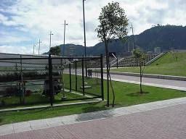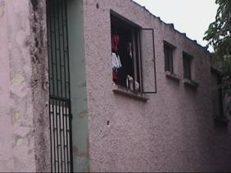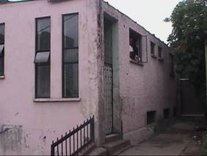
(Foto 0) Cra 12 No. 7-81 (Foto 1) Calle 23B No. 1-40 (Foto 2) Calle 23B No. 1-40
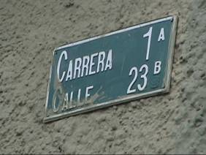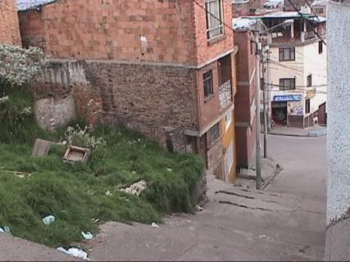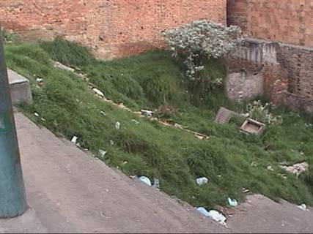
(Foto 3) Calle 23B Crra. 1 (Foto 4) Calle 2 No. 1-10 (Foto 5) Calle 2 No. 1-10
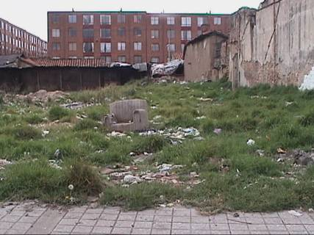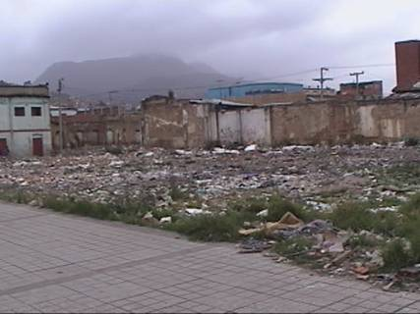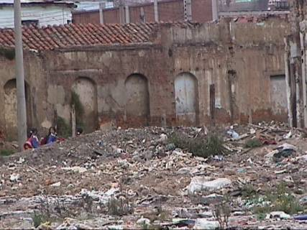
(Foto 6) Crra 12 Calle 5 y 6 (Foto 7) Crra 12 Calle 5 y 6 (Foto 8) Crra 12 Calle 5 y 6
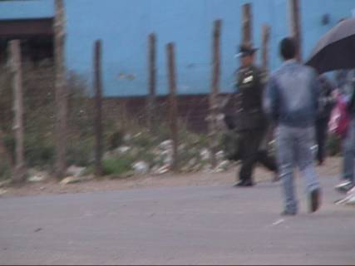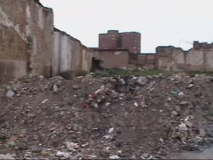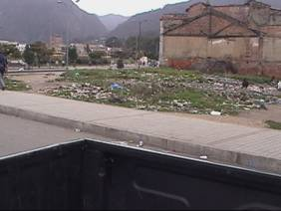
(Foto 9) Crra 12 Calle 5 y 6 (Foto 10) Crra 12 Calle 5 y 6 (Foto 11) Crra 12 Calle 5 y 6
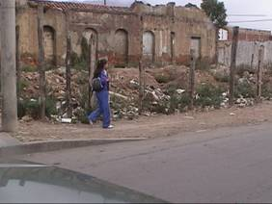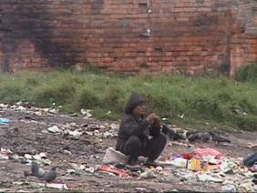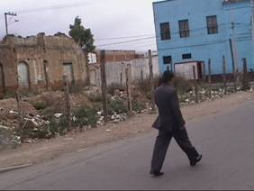
(Foto 12 Crra 12 Calle 5 y 6 (Foto 13) Crra 12 Calle 5 y 6 (Foto 14) Crra 12 Calle 5 y 6
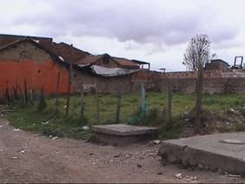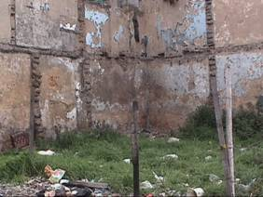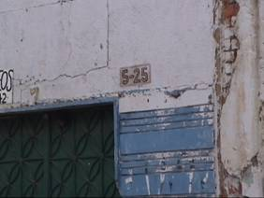
(Foto 15) Crra 12 Calle 5 y 6 (Foto 16) Crra 12 Calle 5 y 6 (Foto 17) Crra 12 Calle 5 y 6
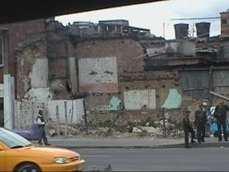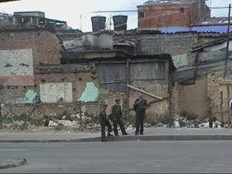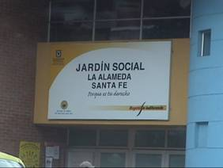
(Foto 18) Calle 4 No.10-05 (Foto 19) Calle 4 No.10-05 (Foto 20) Calle 22 No. 13-09
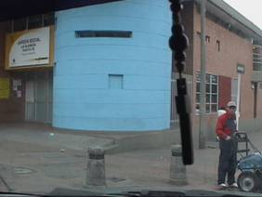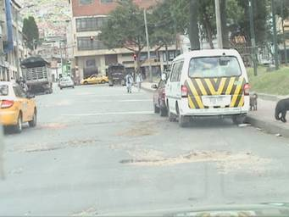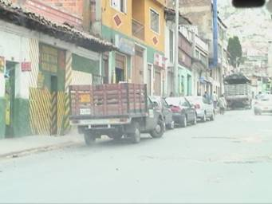
(Foto 21) Calle 22 No. 13-09 (Foto 22) Calle 2 No. 7-78 (Foto 23) Calle 2 No. 7-78
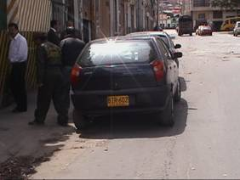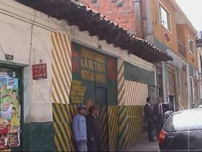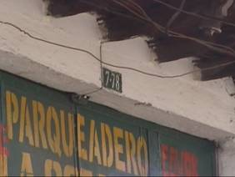
(Foto 24) Calle 2 No. 7-78 (Foto 25) Calle 2 No. 7-78 (Foto 26) Calle 2 No. 7-78
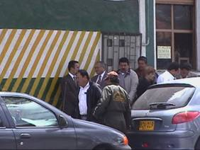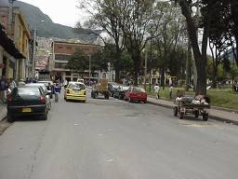
(Foto 27) Calle 2 No. 7-78 (Foto 28) Calle 2 No. 7-78 (Foto 29) Calle 2 No. 7-78
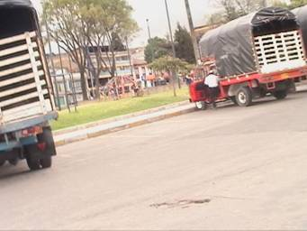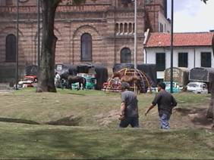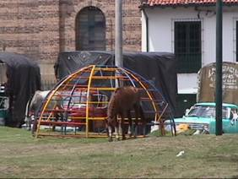
(Foto 30) Frente Iglesia Del Carmen (Foto 31) Frente Iglesia Del Carmen (Foto 32) Frente Iglesia Del Carmen
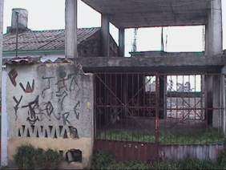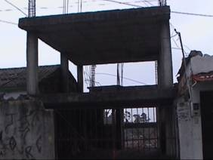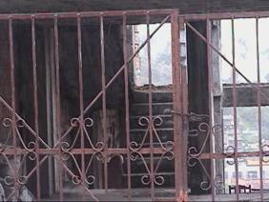
(Foto 33) Dg.5 A No. 7 A 61 Este (Foto 34) Dg.5 A No. 7 A 61 Este (Foto 35) Dg.5 A No. 7 A 61 Este
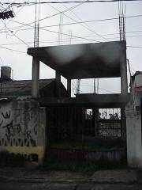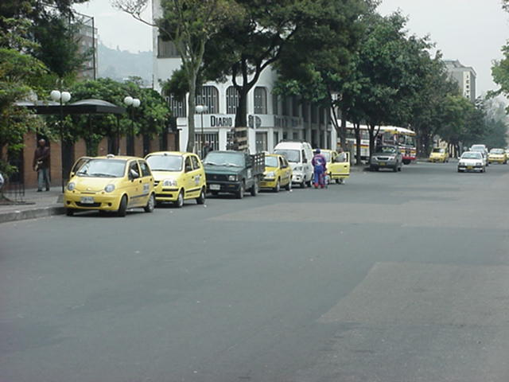
(Foto 36)Dg.5 A No. 7 A 61 Este (Foto 37) Dg.5 A No. 7 A 61 Este (Foto 38) Crra 3 Calles 19 a 22
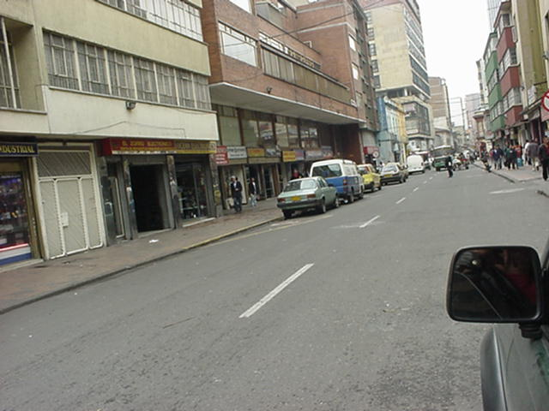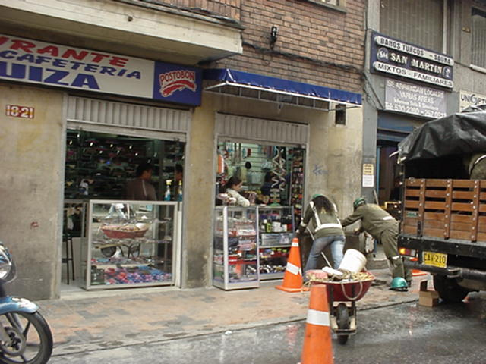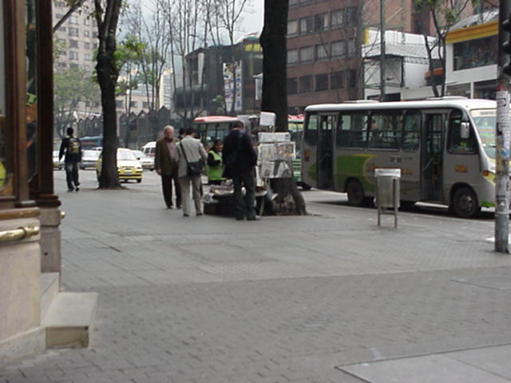
(Foto 39) Crra 9 calle 17 (Foto 40) Crra 9 calle 19 (Foto 41) Crra 5 calle 20 N.Or
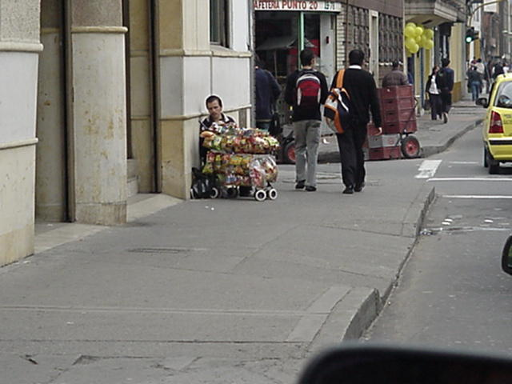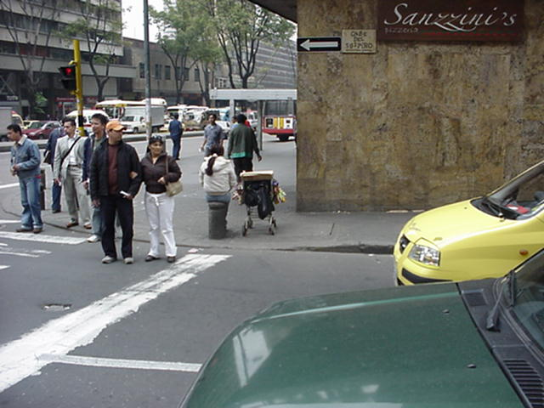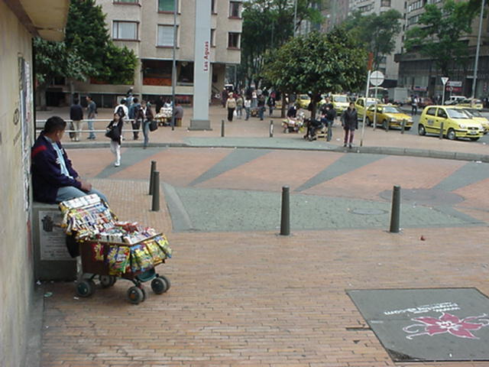
(Foto 42) Crra 5 calle 19 (Foto 43) Crra 5 calle 19 (Foto 44) Crra 3 Av. 19
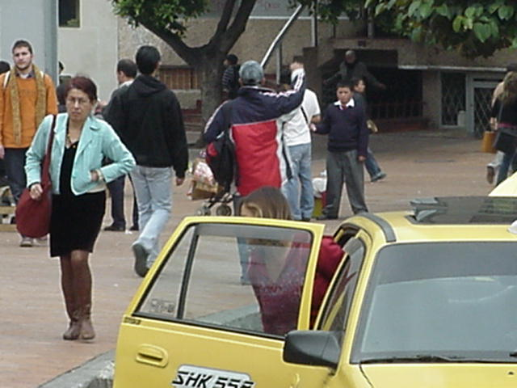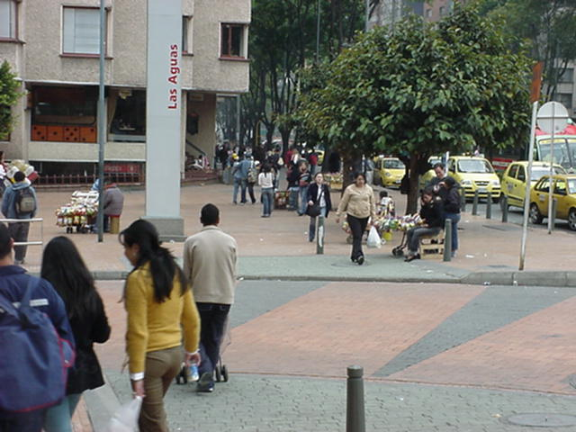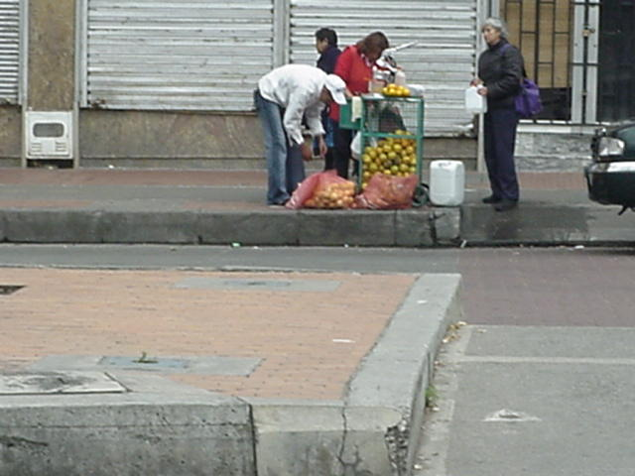
(Foto 45) LAS AGUAS (Foto 46) LAS AGUAS (Foto 47) Crra 3 calle19
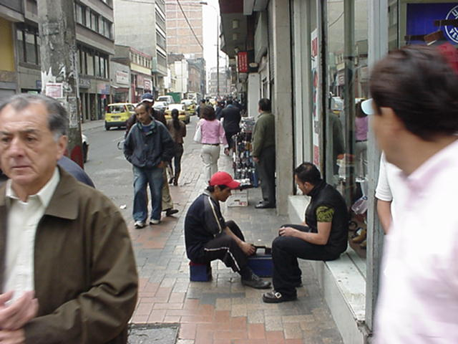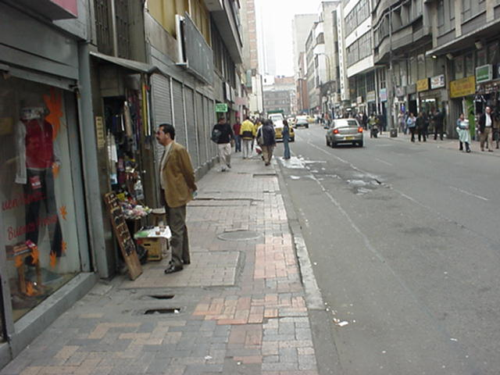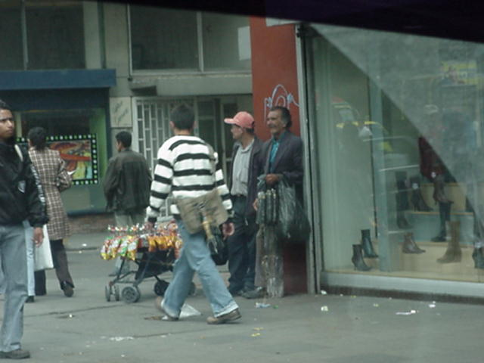
(Foto 48) Crra9 calle 17 (Foto 49) Crra9 calle 17 (Foto 49 A) Crra 10 calle 17
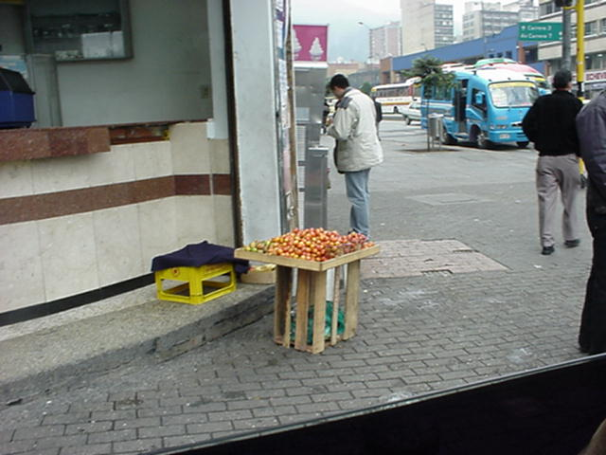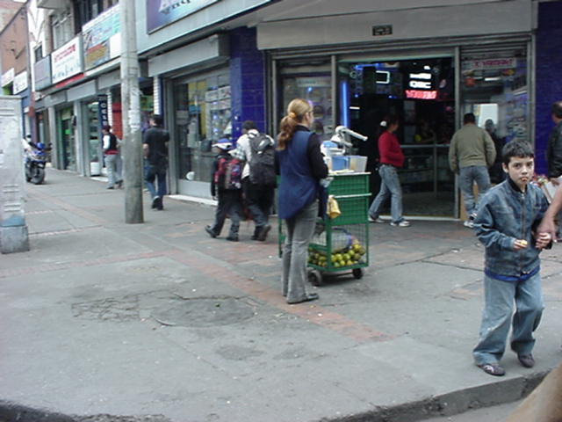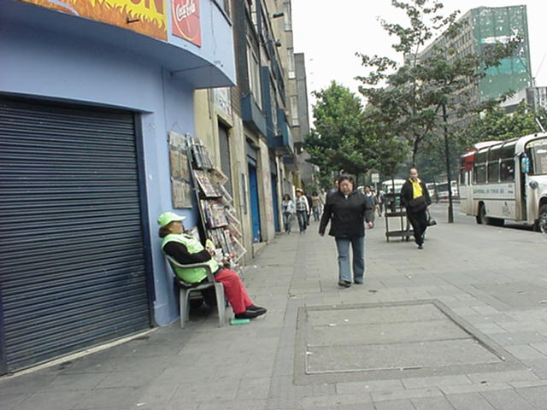
(Foto 50) Crra 9 calle 19 (Foto 51) Crra 9 calle 19 (Foto 52) Crra 10 calle 22
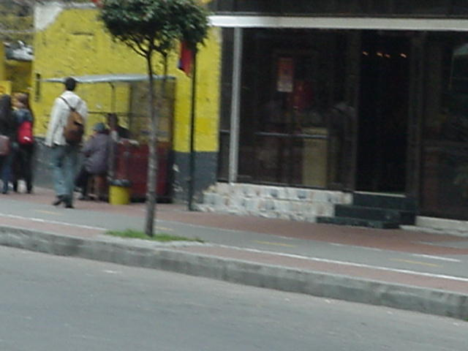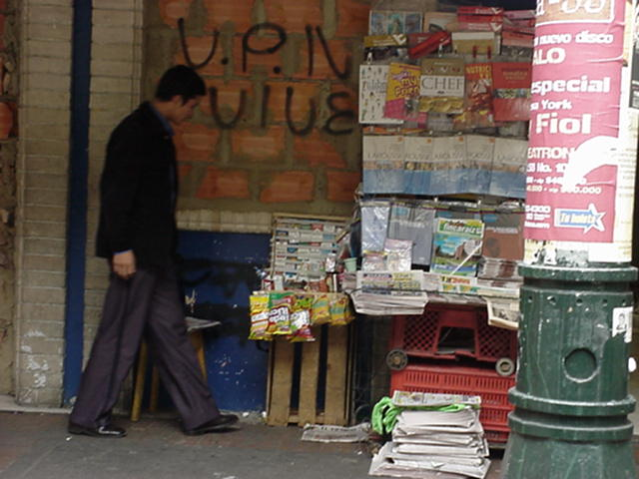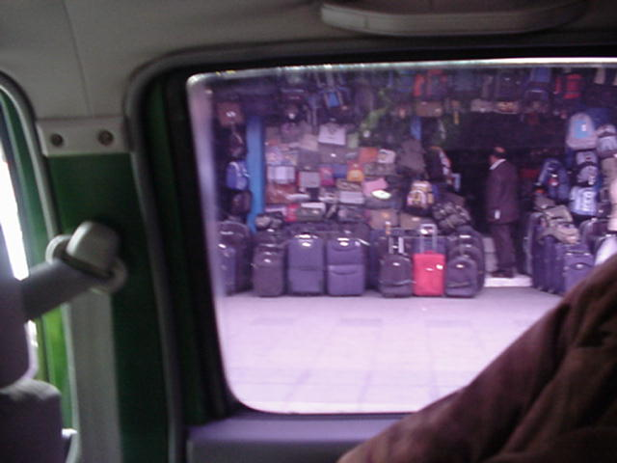
(Foto 53) Crra 3 calle 20 (Foto 54) Crra 7 No. 18-27 (Foto 55) Crra 10 calle 17
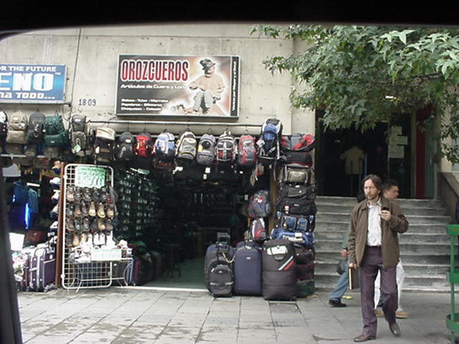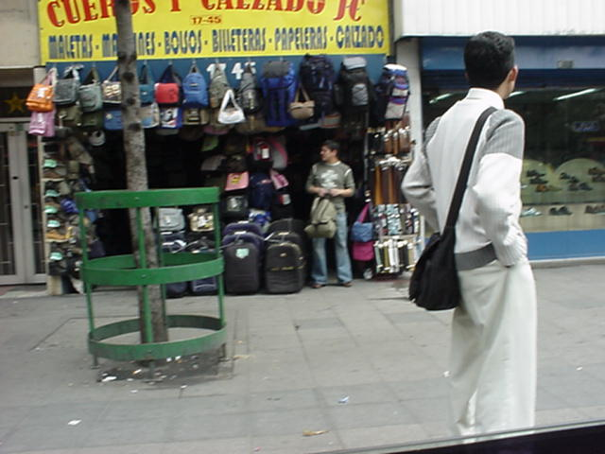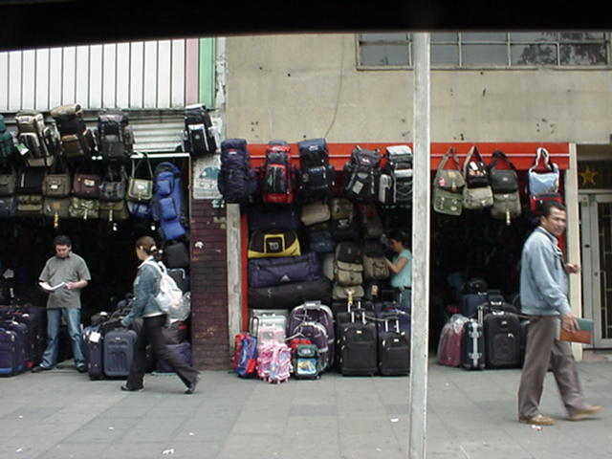
(Foto 56) Crra 10 calle 17 (Foto 57) Crra 10 calle 17 (Foto 58) Crra 10 calle 17
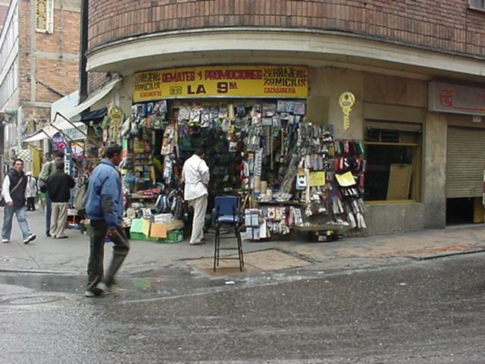
(Foto 59) Crra 9 calle 18

